Công ty TNHH công nghệ phần mềm phúc lam phương



PHẦN MỀM QUẢN LÝ NHÂN SỰ HRMS

Module Quản lý Hợp đồng & Nghỉ phép
(Contract & TimeOff Service)

Người biên soạn: | Lê Thị Tú Mi
Người phê duyệt:
Mã tài liệu: | HRMS_DBD_CONTRACT_v1.0

THỰC TẬP 2026

MỤC LỤC
DANH SÁCH BẢNG iii
DANH SÁCH HÌNH iv
PHẦN 1. TỔNG QUAN (INTRODUCTION) 1
1.1 Mục đích 1
1.2 Phạm vi 1
1.3 Căn cứ thiết kế 1
PHẦN 2. THIẾT KẾ LOGIC (LOGICAL DESIGN) 2
2.1 Sơ đồ Thực thể Liên kết (ERD) 2
2.2 Đặc tả Vai trò và Ý nghĩa Nghiệp vụ của các Thực thể 2
2.2.1 Thực Thể HopDong (Hợp Đồng Lao Động) 3
2.2.2 Thực thể HopDong_Mau (Hợp đồng mẫu) 3
2.2.3 Thực thể NghiPhep (Yêu cầu nghỉ phép) 3
2.2.4 Thực thể PhongBan (Cơ cấu Tổ chức) 4
2.2.5 Thực thể ChucVu (Danh mục Chức vụ) 4
2.2.6 Thực thể Holidays (Ngày lễ) 4
2.3 Quy tắc Chuẩn hóa Dữ liệu (Normalization Strategy) 4
PHẦN 3. TỪ ĐIỂN DỮ LIỆU CHI TIẾT (PHYSICAL DATA DICTIONARY) 5
3.1 Bảng: HopDong (Hợp Đồng Lao Động) 5
3.2 Bảng: HopDong_Mau (Hợp đồng mẫu) 5
3.3 Bảng: NghiPhep (Yêu cầu nghỉ phép) 6
3.4 Bảng: Holidays (Danh sách ngày lễ) 6
3.5 Bảng: PhongBan (Phòng ban) 7
3.6 Bảng: ChucVu (Chức vụ) 7
PHẦN 4. SƠ ĐỒ VÒNG ĐỜI VÀ TRẠNG THÁI DỮ LIỆU (DATA LIFECYCLE DIAGRAM) 8
4.1 Vòng Đời Hợp Đồng Lao Động 8
4.2 Vòng Đời Yêu Cầu Nghỉ Phép 9
4.3 Quá trình Phê duyệt Nghỉ phép 10
4.4 Sơ đồ Trạng thái Hợp đồng 11
4.5 Quy trình Tính Quỹ phép năm 12
4.6 Quy trình Cảnh báo Hợp đồng sắp hết hạn 13
4.7 Ma trận trạng thái 13
4.8. Luồng xử lý chính của Contract & TimeOff_Service 14
PHẦN 5. MA TRẬN TƯƠNG TÁC DỮ LIỆU (CRUD MATRIX) 15
5.1 Quyền CRUD trên Hợp Đồng 15
PHẦN 6. DỮ LIỆU KHỞI TẠO HỆ THỐNG (DATA SEEDING & MASTER DATA) 16
6.1 Seed dữ liệu PhongBan 16
6.2 Seed Data: Bảng ChucVu 16
6.3 Seed dữ liệu Holidays 16
6.4 Seed dữ liệu HopDong_Mau 16
PHẦN 7. CHIẾN LƯỢC ĐÁNH CHỈ MỤC VÀ TỐI ƯU HIỆU NĂNG (INDEXING STRATEGY) 17
7.1 Danh sách các Chỉ mục (Indexes) trên SQL Server 17
PHẦN 8. ĐỐI TƯỢNG DATABASE ĐẶC THÙ (TRIGGERS & FUNCTIONS) 18
8.1 Stored Procedure: sp_DuyetNghiPhep 18
PHẦN 9. HƯỚNG DẪN TRIỂN KHAI MÃ NGUỒN CHO DEVELOPER (EF CORE MAPPING) 21
9.1 Entity Classes & Fluent API 21
9.2 Lưu ý khi sử dụng DbContext 22
PHẦN 10. TIÊU CHUẨN TRUY VẤN NÂNG CAO (ADVANCED QUERY STANDARDS) 23
10.1 Lấy hợp đồng đang hiệu lực của nhân viên 23
10.2 Lấy danh sách hợp đồng sắp hết hạn 23
10.3 Tính số ngày phép đã dùng trong năm 23
10.4 Lấy danh sách đơn nghỉ chờ duyệt (theo Approver) 23
TÀI LIỆU THAM KHẢO 25

DANH SÁCH BẢNG
Bảng 2.1 - Đặc tả ý nghĩa nghiệp vụ của các thực thể 3
Bảng 3.1 - Cấu trúc bảng HopDong 5
Bảng 3.2 - Cấu trúc bảng HopDong_Mau 6
Bảng 3.3 - Cấu trúc bảng NghiPhep 6
Bảng 3.4 - Cấu trúc bảng Holidays 7
Bảng 3.5 - Cấu trúc bảng PhongBan 7
Bảng 3.6 - Cấu trúc bảng ChucVu 7
Bảng 4.1 - Giải thích các trạng thái Vòng đời Hợp đồng lao động 9
Bảng 4.2 - Giải thích các trạng thái Vòng đời Yêu cầu nghỉ phép 9
Bảng 5.1 - Ma trận phân quyền CRUD trên Hợp Đồng 15
Bảng 6.1 - Seed dữ liệu PhongBan 16
Bảng 6.2 - Seed dữ liệu ChucVu 16
Bảng 6.3 - Seed dữ liệu Holidays 16
Bảng 6.4 - Seed dữ liệu HopDong_Mau 16
Bảng 7.1 - Danh sách các Chỉ mục (Indexes) 17

DANH SÁCH HÌNH
Hình 2.1 - Sơ đồ Thực thể Liên kết (ERD) Module Contract & TimeOff 2
Hình 4.1 - Vòng đời Hợp đồng lao động 8
Hình 4.2 - Vòng đời Yêu cầu nghỉ phép 9
Hình 4.3 - Biểu đồ tuần tự quy trình Yêu cầu và Phê duyệt Nghỉ phép 10
Hình 4.4 - Biểu đồ trạng thái Hợp đồng 11
Hình 4.5 - Sơ đồ Quá trình Tính quỹ phép năm 12
Hình 4.6 - Sơ đồ Cảnh báo Hợp đồng sắp hết hạn 13

TỔNG QUAN (INTRODUCTION)

1.1 Mục đích
Tài liệu này đặc tả chi tiết cấu trúc dữ liệu và các quy tắc thiết kế kỹ thuật cho Module Quản lý Hợp đồng & Nghỉ phép (Contract_TimeOff_Service) của hệ thống HRMS. Mục đích chính:
Quản lý hợp đồng lao động (vòng đời Draft → Active → Expired).
Quản lý yêu cầu nghỉ phép (tạo đơn, phê duyệt, cập nhật quỹ phép).
Quản lý cơ cấu tổ chức (phòng ban, chức vụ) và ngày lễ.
Làm tài liệu hướng dẫn cho developer và DBA.
Tài liệu này là cơ sở để triển khai cơ sở dữ liệu SQL Server, viết mã nguồn truy xuất dữ liệu (Entity Framework Core) và tích hợp giữa các module.

1.2 Phạm vi
Module Contract & TimeOff Service tập trung giải quyết các vấn đề sau:
Quản lý hợp đồng lao động (HopDong).
Quản lý mẫu hợp đồng (HopDong_Mau).
Quản lý yêu cầu nghỉ phép (NghiPhep).
Quản lý phòng ban (PhongBan) và chức vụ (ChucVu).
Quản lý danh sách ngày lễ (Holidays) – phục vụ tính toán ngày nghỉ.
Lưu ý: Module này cập nhật trực tiếp cột QuyPhepNam trong bảng NhanVien (Auth_Service) khi duyệt đơn nghỉ phép.

1.3 Căn cứ thiết kế
Thiết kế của Module Contract & TimeOff Service dựa trên các tài liệu và tiêu chuẩn kỹ thuật sau:

Tài liệu SRS HRMS v2.0: Các bảng 5.2.1, 5.2.2, 5.2.4, 5.2.5, 5.2.6, 5.2.18.
Tài liệu SDD HRMS v1.0: Mục 3.3.3 (Module Contract&TimeOff_Service ).
Tiêu chuẩn nội bộ PLP Soft: Quy tắc đặt tên tiếng Việt không dấu, sử dụng NVARCHAR cho nội dung tiếng Việt, DATETIME cho timestamp.

THIẾT KẾ LOGIC (LOGICAL DESIGN)

2.1 Sơ đồ Thực thể Liên kết (ERD)
Sơ đồ ERD của Module Contract & TimeOff thể hiện mối quan hệ giữa nhân viên (NhanVien – từ Auth_Service), hợp đồng (HopDong, HopDong_Mau), nghỉ phép (NghiPhep), phòng ban (PhongBan), chức vụ (ChucVu) và ngày lễ (Holidays).
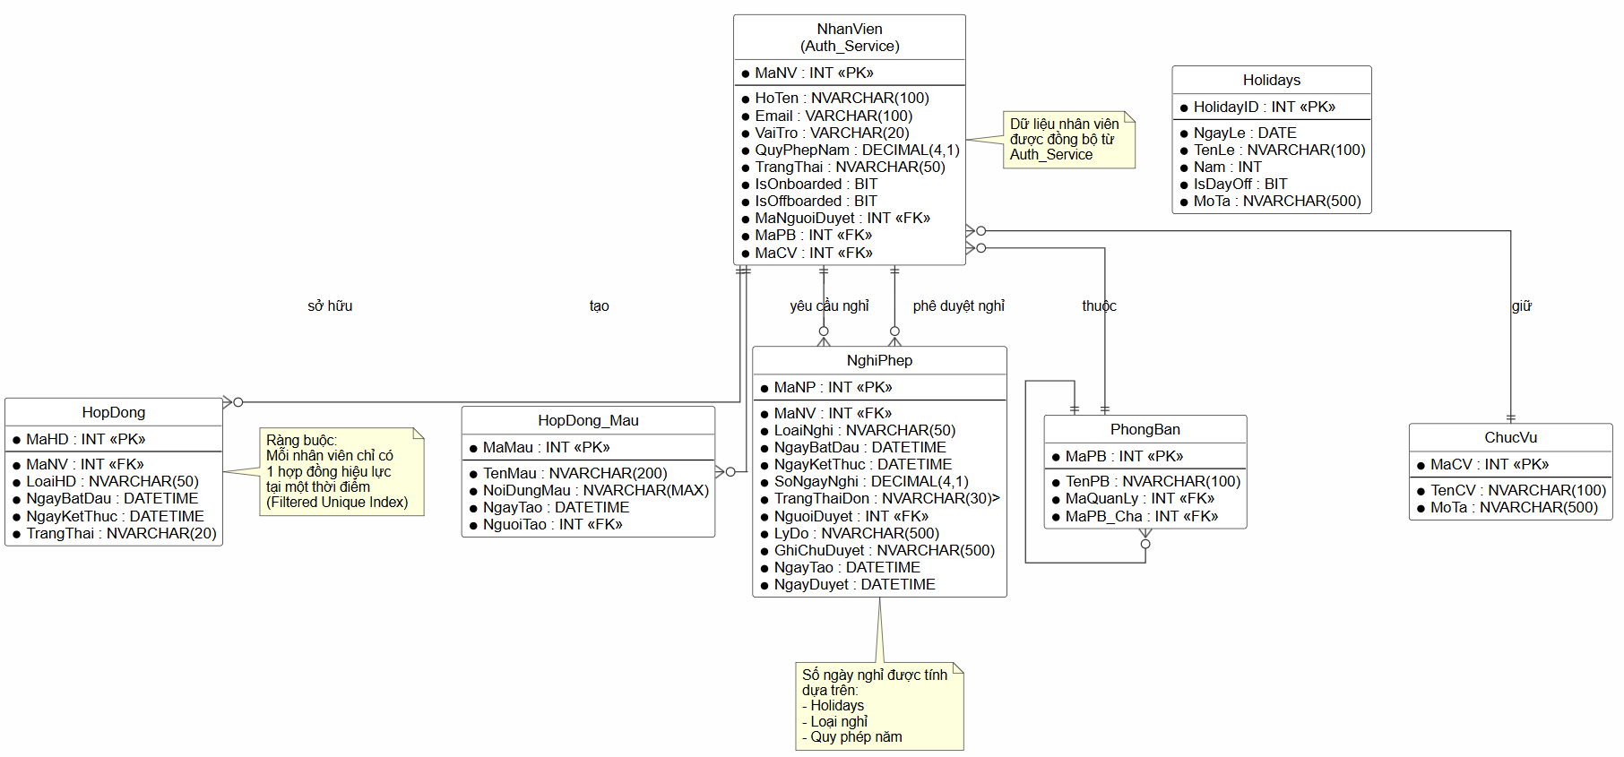
Hình 2.1 - Sơ đồ Thực thể Liên kết (ERD) Module Contract & TimeOff
Mối quan hệ chính:
NhanVien (Auth) – (1) – (0..n) HopDong: Một nhân viên có nhiều hợp đồng. Ràng buộc: chỉ một hợp đồng Active tại một thời điểm.
NhanVien – (1) – (0..n) HopDong_Mau: Một nhân viên (HR Admin) tạo nhiều mẫu hợp đồng.
NhanVien – (1) – (0..n) NghiPhep: Một nhân viên tạo nhiều đơn nghỉ.
NhanVien – (1) – (0..n) NghiPhep (với tư cách người duyệt).
NhanVien – (1) – (0..1) PhongBan: Mỗi nhân viên thuộc một phòng ban.
NhanVien – (1) – (0..1) ChucVu: Mỗi nhân viên có một chức vụ.
PhongBan tự tham chiếu qua MaPB_Cha (phân cấp cha-con).
Holidays độc lập.

2.2 Đặc tả Vai trò và Ý nghĩa Nghiệp vụ của các Thực thể
Thực Thể | Phân Loại | Ý Nghĩa Nghiệp Vụ | Mối Quan Hệ
HopDong | Transaction | Lưu trữ hợp đồng lao động (loại, ngày bắt đầu/kết thúc, trạng thái Draft/Active/Expired). Smart Button "Contracts" hiển thị trạng thái. | N-1 với NhanVien.
HopDong_Mau | Catalog | Mẫu hợp đồng chuẩn để HR Admin tạo nhanh hợp đồng mới. | N-1 với NhanVien (người tạo).
NghiPhep | Transaction | Yêu cầu nghỉ phép (loại nghỉ, ngày, số ngày, trạng thái Chờ duyệt/Đã duyệt/Từ chối). Khi duyệt, tự động trừ quỹ phép trong NhanVien. | N-1 với NhanVien (người yêu cầu và người duyệt).
PhongBan | Catalog | Phòng ban. Dùng để phân quyền (Manager chỉ xem team của mình) và xây dựng sơ đồ tổ chức. | 1-N với NhanVien.
ChucVu | Catalog | Chức vụ. Dùng để phân cấp và hỗ trợ luồng phê duyệt. | 1-N với NhanVien.
Holidays | Catalog | Danh sách ngày lễ trong năm, dùng để tính số ngày nghỉ thực tế (loại trừ ngày lễ và Chủ nhật). | Độc lập.
Bảng 2.1 - Đặc tả ý nghĩa nghiệp vụ của các thực thể

2.2.1 Thực Thể HopDong (Hợp Đồng Lao Động)
Ý nghĩa: Lưu trữ toàn bộ hợp đồng lao động của nhân viên. Hợp đồng là cơ sở pháp lý để xác định thời gian làm việc và quyền lợi (phép năm).
Các khía cạnh chính:
Loại hợp đồng: 'Thử việc', 'Có thời hạn', 'Không thời hạn'.
Trạng thái hợp đồng: Draft → Active → Expired.
Tích hợp Smart Button: Màu xanh (Active), màu đỏ (Expired), xám (không có hợp đồng).
Ràng buộc: Mỗi nhân viên chỉ có một hợp đồng Active. Hàng ngày (07:00), hệ thống gửi email cảnh báo khi hợp đồng còn ≤ 30 ngày hết hạn.

2.2.2 Thực thể HopDong_Mau (Hợp đồng mẫu)
Ý nghĩa: Lưu trữ các mẫu hợp đồng để tái sử dụng, giúp HR Admin tạo nhanh hợp đồng mới.

2.2.3 Thực thể NghiPhep (Yêu cầu nghỉ phép)
Ý nghĩa: Quản lý yêu cầu xin nghỉ phép. Mỗi đơn phải được phê duyệt bởi Approver (MaNguoiDuyet) trước khi được chấp nhận.
Các khía cạnh chính:
Loại nghỉ: 'Ốm', 'Phép năm', 'Việc riêng', 'Không lương'.
Trạng thái: 'Chờ duyệt', 'Đã duyệt', 'Từ chối'.
Tính số ngày nghỉ: Đếm ngày từ NgayBatDau đến NgayKetThuc, loại bỏ Chủ nhật và ngày lễ (Holidays).
Kiểm tra trước khi tạo: Quỹ phép còn đủ, ngày hợp lệ, không trùng thời gian.
Khi duyệt: Trừ quỹ phép trong bảng NhanVien (transaction ACID).

2.2.4 Thực thể PhongBan (Cơ cấu Tổ chức)
Ý nghĩa: Đại diện cho phòng ban thực tế, phục vụ lọc dữ liệu, phân quyền (Manager chỉ thấy nhân viên trong phòng mình) và tạo sơ đồ tổ chức dạng cây.

2.2.5 Thực thể ChucVu (Danh mục Chức vụ)
Ý nghĩa: Lưu trữ chức danh, phân cấp thứ bậc trong công ty. Hỗ trợ quy tắc nghiệp vụ phê duyệt.

2.2.6 Thực thể Holidays (Ngày lễ)
Ý nghĩa: Lưu danh sách ngày lễ trong năm, dùng để tính số ngày nghỉ thực tế. HR Admin cập nhật hàng năm.

2.3 Quy tắc Chuẩn hóa Dữ liệu (Normalization Strategy)
Chuẩn 3NF: Các bảng được tách nhỏ để loại bỏ dư thừa.
Tính toàn vẹn tham chiếu: Sử dụng khóa ngoại với ràng buộc ON DELETE RESTRICT.
Ràng buộc UNIQUE: Filtered Unique Index trên HopDong đảm bảo mỗi nhân viên chỉ một hợp đồng Active. UNIQUE (NgayLe, Nam) trên Holidays.
CHECK Constraint: Giới hạn giá trị cho LoaiHD, TrangThai, LoaiNghi, TrangThaiDon.

TỪ ĐIỂN DỮ LIỆU CHI TIẾT (PHYSICAL DATA DICTIONARY)
Cấu hình hệ thống:
Hệ quản trị CSDL: Microsoft SQL Server 2019+
Collation mặc định: SQL_Latin1_General_CP1_CI_AS
Quy tắc đặt tên: Sử dụng tiếng Việt không dấu cho tên bảng và cột (theo chuẩn PLP Soft)

3.1 Bảng: HopDong (Hợp Đồng Lao Động)
Mô tả: Lưu trữ toàn bộ hợp đồng lao động của nhân viên.
Tên trường (Column) | Kiểu dữ liệu (Data Type) | Ràng buộc (Constraints) | Ý nghĩa / Diễn giải
MaHD | INT | PK, IDENTITY | Mã hợp đồng
MaNV | INT | NOT NULL, FK → NhanVien(MaNV) | Mã nhân viên
LoaiHD | NVARCHAR(50) | NOT NULL | Loại hợp đồng (Thử việc, Có thời hạn, Không thời hạn)
NgayBatDau | DATETIME | NOT NULL | Ngày bắt đầu hiệu lực
NgayKetThuc | DATETIME | NULL | Ngày hết hạn
TrangThai | NVARCHAR(20) | NOT NULL, DEFAULT 'Draft' | Trạng thái (Draft, Active, Expired)
Bảng 3.1 - Cấu trúc bảng HopDong
Ràng buộc bổ sung:
CHECK (LoaiHD IN ('Thử việc', 'Có thời hạn', 'Không thời hạn'))
CHECK (NgayKetThuc IS NULL OR NgayKetThuc >= NgayBatDau)
CHECK (TrangThai IN ('Draft', 'Active', 'Expired'))
UNIQUE (MaNV, TrangThai) WHERE TrangThai = 'Active' (Filtered Unique Index)

3.2 Bảng: HopDong_Mau (Hợp đồng mẫu)
Mô tả: Lưu trữ các mẫu hợp đồng để tái sử dụng.
Tên trường (Column) | Kiểu dữ liệu (Data Type) | Ràng buộc (Constraints) | Ý nghĩa / Diễn giải
MaMau | INT | PK, IDENTITY | Mã mẫu
TenMau | NVARCHAR(200) | NOT NULL | Tên mẫu hợp đồng
NoiDungMau | NVARCHAR(MAX) | NOT NULL | Nội dung mẫu
NgayTao | DATETIME | NOT NULL, DEFAULT GETDATE() | Ngày tạo mẫu
NguoiTao | INT | NOT NULL, FK → NhanVien(MaNV) | Mã người tạo
Bảng 3.2 - Cấu trúc bảng HopDong_Mau

3.3 Bảng: NghiPhep (Yêu cầu nghỉ phép)
Mô tả: Lưu trữ các yêu cầu xin nghỉ phép của nhân viên.
Tên trường | Kiểu dữ liệu | Ràng buộc | Diễn giải
MaNP | INT | PK, IDENTITY | Mã đơn xin nghỉ
MaNV | INT | NOT NULL, FK → NhanVien(MaNV) | Nhân viên gửi yêu cầu
LoaiNghi | NVARCHAR(50) | NOT NULL | Loại nghỉ (Ốm, Phép năm, Việc riêng, Không lương)
NgayBatDau | DATETIME | NOT NULL | Thời gian bắt đầu nghỉ
NgayKetThuc | DATETIME | NOT NULL | Thời gian kết thúc nghỉ
SoNgayNghi | DECIMAL(4,1) | NOT NULL | Tổng số ngày thực nghỉ
TrangThaiDon | NVARCHAR(30) | NOT NULL, DEFAULT 'Chờ duyệt' | Trạng thái đơn
NguoiDuyet | INT | NULL, FK → NhanVien(MaNV) | Người duyệt
LyDo | NVARCHAR(500) | NULL | Lý do xin nghỉ
NgayTao | DATETIME | DEFAULT GETDATE() | Thời điểm tạo đơn
NgayDuyet | DATETIME | NULL | Thời điểm duyệt
GhiChuDuyet | NVARCHAR(500) | NULL | Ghi chú khi từ chối
Bảng 3.3 - Cấu trúc bảng NghiPhep
Ràng buộc bổ sung:
CHECK (NgayKetThuc >= NgayBatDau)
CHECK (SoNgayNghi > 0)
CHECK (TrangThaiDon IN ('Chờ duyệt', 'Đã duyệt', 'Từ chối'))
CHECK (LoaiNghi IN ('Ốm', 'Phép năm', 'Việc riêng', 'Không lương'))

3.4 Bảng: Holidays (Danh sách ngày lễ)
Mô tả: Danh sách ngày lễ trong năm, dùng để tính toán số ngày nghỉ thực tế (loại trừ ngày lễ).
Tên trường | Kiểu dữ liệu | Ràng buộc | Diễn giải
HolidayID | INT | PK, IDENTITY | Mã ngày lễ
NgayLe | DATE | NOT NULL | Ngày lễ
TenLe | NVARCHAR(100) | NOT NULL | Tên lễ
Nam | INT | NOT NULL | Năm
IsDayOff | BIT | NOT NULL, DEFAULT 1 | Có tính là ngày nghỉ không
MoTa | NVARCHAR(500) | NULL | Mô tả
Bảng 3.4 - Cấu trúc bảng Holidays
Ràng buộc bổ sung:
(NgayLe, Nam) là UNIQUE để tránh trùng ngày lễ trong cùng năm.

3.5 Bảng: PhongBan (Phòng ban)
Mô tả: Lưu trữ cơ cấu tổ chức phòng ban
Tên trường | Kiểu dữ liệu | Ràng buộc | Diễn giải
MaPB | INT | PK, IDENTITY | Mã phòng ban
TenPB | NVARCHAR(100) | NOT NULL | Tên phòng ban
MaQuanLy | INT | FK → NhanVien(MaNV) | Trưởng phòng
MaPB_Cha | INT | FK → PhongBan(MaPB) | Phòng ban cha
Bảng 3.5 - Cấu trúc bảng PhongBan

3.6 Bảng: ChucVu (Chức vụ)
Mô tả: Định nghĩa các chức danh công việc.
Tên trường | Kiểu dữ liệu | Ràng buộc | Diễn giải
MaCV | INT | PK, IDENTITY | Mã chức vụ
TenCV | NVARCHAR(100) | NOT NULL | Tên chức vụ
MoTa | NVARCHAR(500) | NULL | Mô tả
Bảng 3.6 - Cấu trúc bảng ChucVu

SƠ ĐỒ VÒNG ĐỜI VÀ TRẠNG THÁI DỮ LIỆU (DATA LIFECYCLE DIAGRAM)

4.1 Vòng Đời Hợp Đồng Lao Động
Hợp đồng lao động trải qua các giai đoạn từ khi tạo đến khi hết hạn. Hệ thống không xóa cứng (Hard Delete).
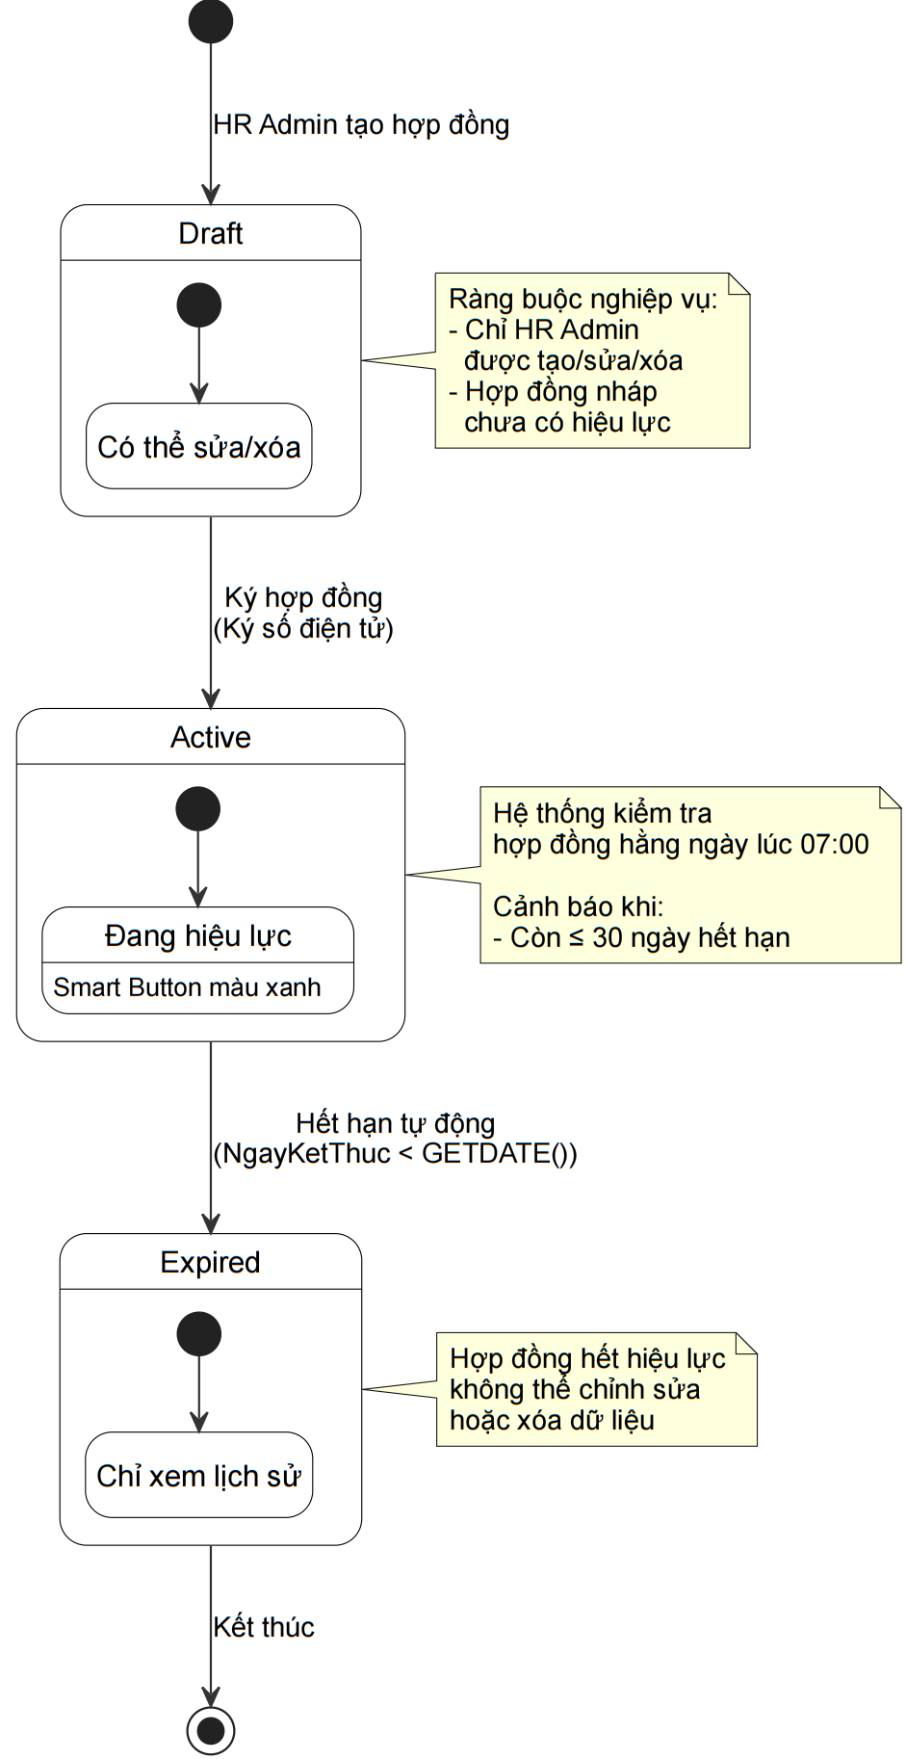
Hình 4.1 - Vòng đời Hợp đồng lao động

Giải thích các trạng thái:
Trạng Thái | Mô Tả | Hành Động Cho Phép
Nháp | 'Draft' | Hợp đồng chưa ký, có thể sửa/xóa.
Hiệu lực | 'Active' | Hợp đồng đang có hiệu lực.
Hết hạn | 'Expired' | Hợp đồng đã hết hạn (không sửa/xóa).
Bảng 4.1 - Giải thích các trạng thái Vòng đời Hợp đồng lao động

4.2 Vòng Đời Yêu Cầu Nghỉ Phép
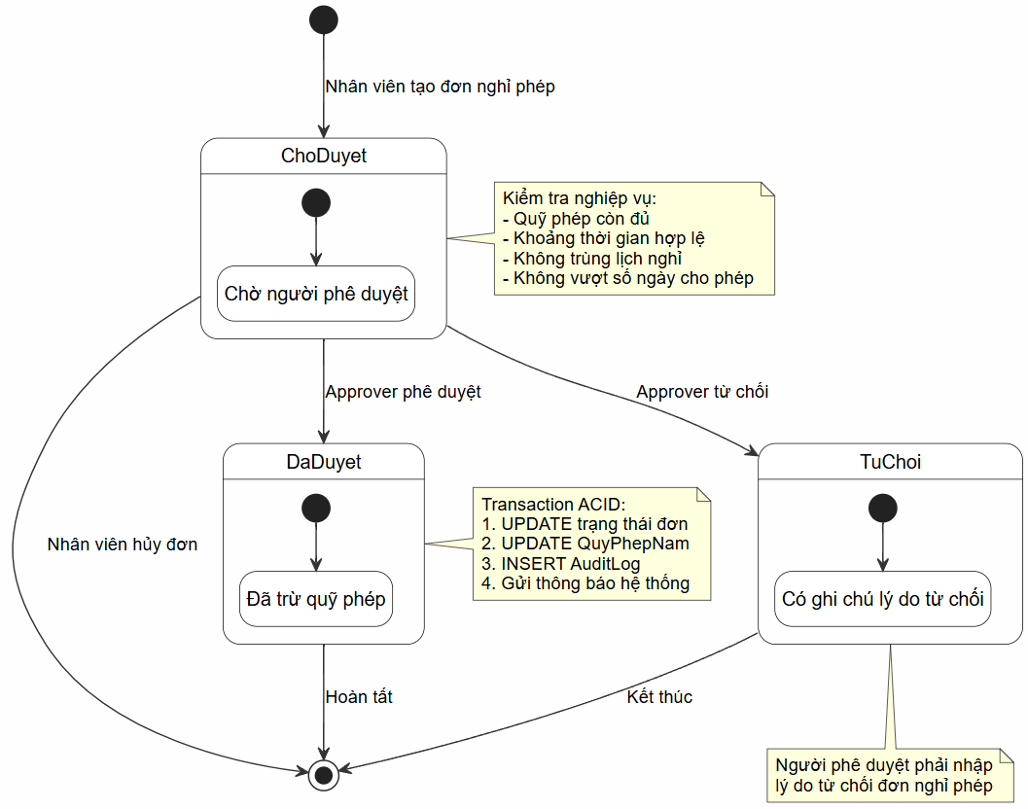
Hình 4.2 - Vòng đời Yêu cầu nghỉ phép
Trạng thái | Giá trị TrangThaiDon | Mô tả
Chờ duyệt | 'Chờ duyệt' | Đơn mới tạo, chờ Approver phê duyệt.
Đã duyệt | 'Đã duyệt' | Đơn được duyệt, đã trừ quỹ phép.
Từ chối | 'Từ chối' | Đơn bị từ chối, có ghi chú lý do.
Bảng 4.2 - Giải thích các trạng thái Vòng đời Yêu cầu nghỉ phép

4.3 Quá trình Phê duyệt Nghỉ phép
Biểu đồ mô tả quy trình nhân viên tạo đơn nghỉ phép, hệ thống kiểm tra dữ liệu và gửi cho người duyệt. Sau khi Approver phê duyệt, hệ thống cập nhật trạng thái đơn, trừ quỹ phép và ghi AuditLog bằng transaction để đảm bảo toàn vẹn dữ liệu.
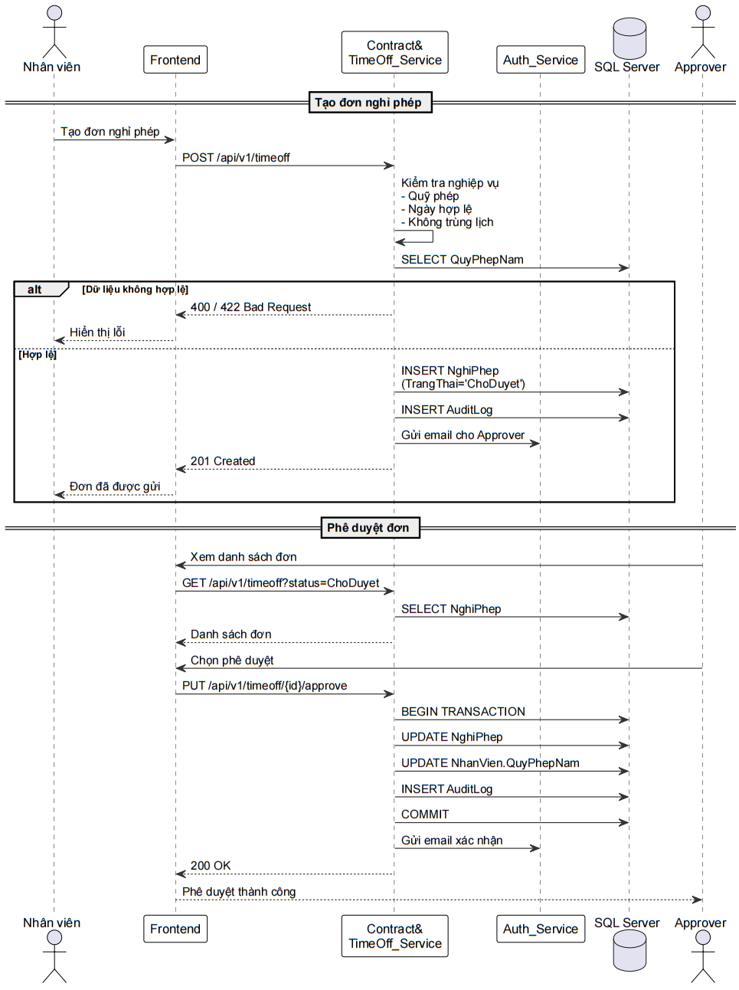
Hình 4.3 - Biểu đồ tuần tự quy trình Yêu cầu và Phê duyệt Nghỉ phép

4.4 Sơ đồ Trạng thái Hợp đồng
Biểu đồ thể hiện vòng đời của hợp đồng gồm ba trạng thái chính: Draft, Active và Expired. Hợp đồng được tạo ở trạng thái nháp, chuyển sang hiệu lực sau khi ký số và tự động hết hạn khi vượt quá ngày kết thúc.
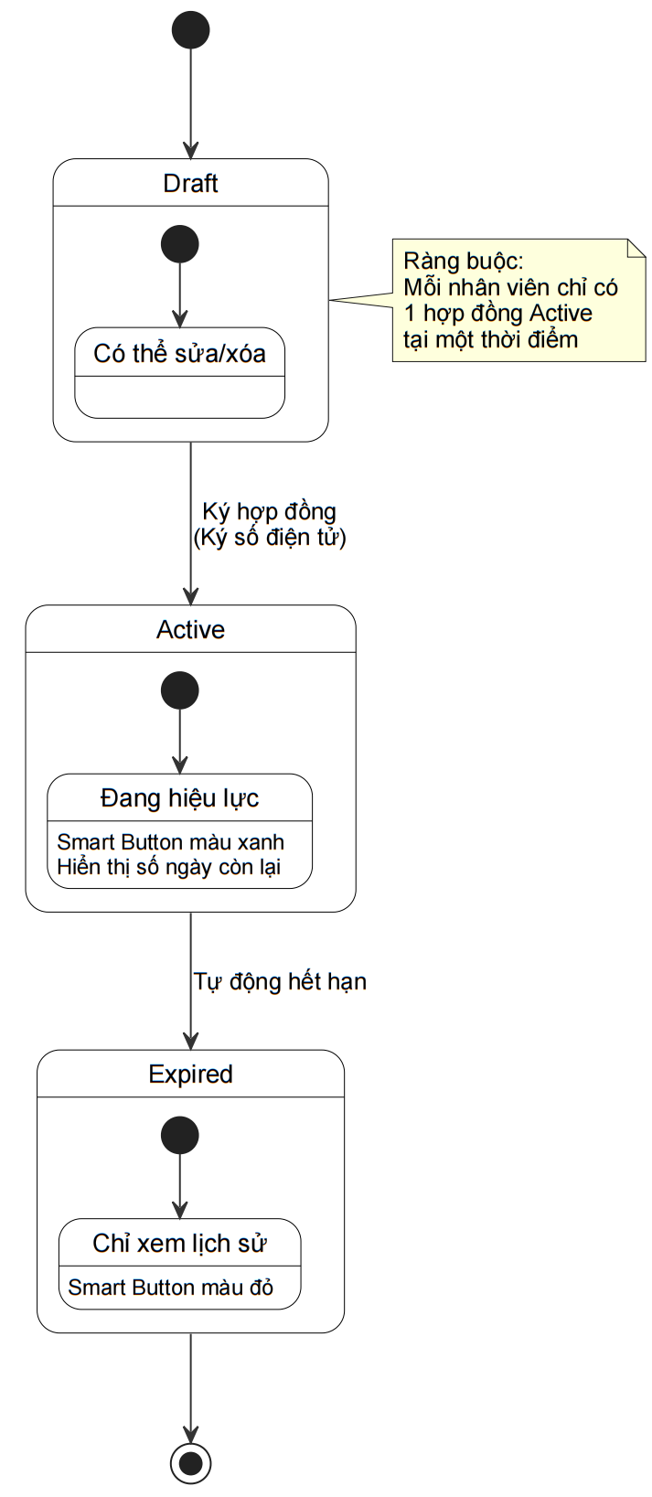
Hình 4.4 - Biểu đồ trạng thái Hợp đồng

4.5 Quy trình Tính Quỹ phép năm
Biểu đồ mô tả cơ chế hệ thống tự động tính quỹ phép năm dựa trên số tháng làm việc của nhân viên. Hệ thống sử dụng ngày bắt đầu hợp đồng hoặc ngày vào công ty để tính và cập nhật QuyPhepNam định kỳ.
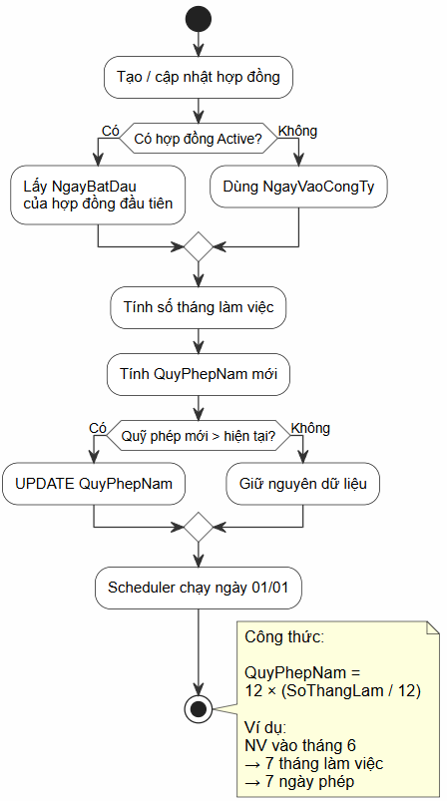
Hình 4.5 - Sơ đồ Quá trình Tính quỹ phép năm

4.6 Quy trình Cảnh báo Hợp đồng sắp hết hạn
Biểu đồ mô tả tác vụ nền chạy hàng ngày để kiểm tra các hợp đồng sắp hết hạn trong vòng 30 ngày. Hệ thống gửi email cảnh báo cho HR Admin và Manager, đồng thời cập nhật Dashboard và ghi log gửi thông báo.
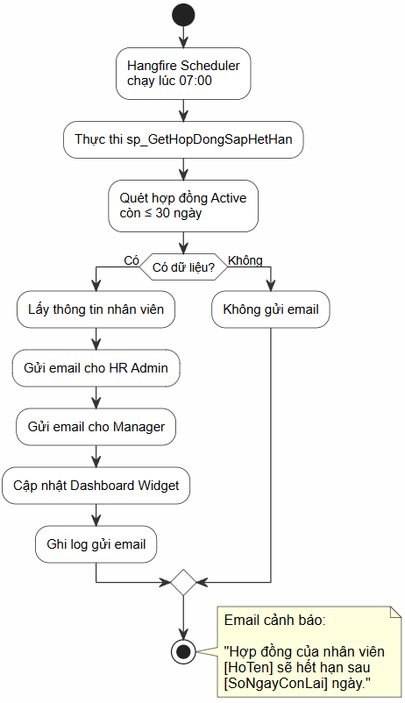
Hình 4.6 - Sơ đồ Cảnh báo Hợp đồng sắp hết hạn

4.7 Ma trận trạng thái
Biểu đồ mô tả các trạng thái hợp lệ và quy tắc chuyển đổi của hợp đồng lao động. Chỉ cho phép chuyển từ Draft sang Active, và từ Active sang Expired theo đúng quy trình nghiệp vụ.
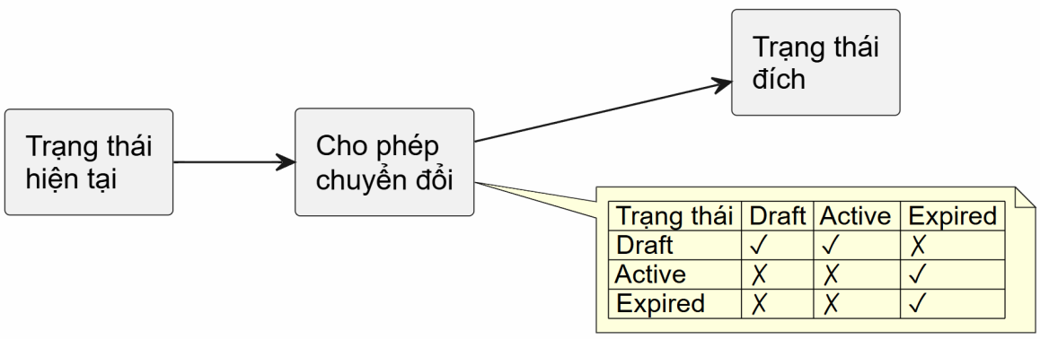
Hình 4.7 - Ma trận chuyển đổi trạng thái

4.8. Luồng xử lý chính của Contract & TimeOff_Service
Biểu đồ mô tả tổng quan các nghiệp vụ chính của module gồm quản lý hợp đồng, quản lý nghỉ phép và cảnh báo hợp đồng sắp hết hạn. Đồng thời thể hiện tương tác giữa người dùng, service và cơ sở dữ liệu.
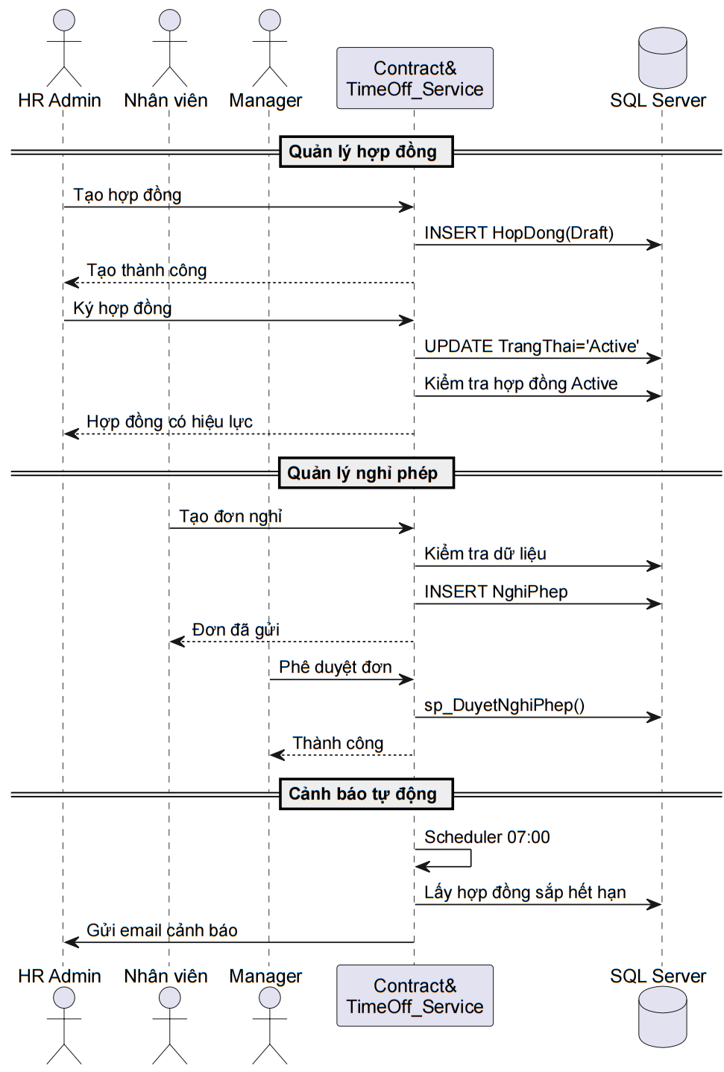
Hình 4.8 - Biểu đồ tuần tự tổng quan Contract & TimeOff_Service

MA TRẬN TƯƠNG TÁC DỮ LIỆU (CRUD MATRIX)

5.1 Quyền CRUD trên Hợp Đồng
Thực thể | HR Admin | Manager | Employee | Ghi chú
HopDong | C, R, U, D (chỉ Draft) | R (team) | R (self) | HR Admin tạo, sửa, xóa (chỉ khi Draft)
HopDong_Mau | C, R, U, D | R | R | HR Admin quản lý mẫu
NghiPhep | C, R, U, D | R (team), D (duyệt) | C (self), R (self), U (hủy) | Manager duyệt đơn của cấp dưới
PhongBan | C, R, U, D | R | R | Chủ sở hữu
ChucVu | C, R, U, D | R | R | Chủ sở hữu
Holidays | C, R, U, D | R | R | HR Admin quản lý
Bảng 5.1 - Ma trận phân quyền CRUD trên Hợp Đồng

DỮ LIỆU KHỞI TẠO HỆ THỐNG (DATA SEEDING & MASTER DATA)
Khi Backend .NET Core khởi chạy lần đầu (Entity Framework Migration), hệ thống sẽ tự động chèn các dữ liệu danh mục mặc định sau để Employee Service hoạt động được ngay từ đầu.

Seed dữ liệu PhongBan
MaPB | TenPB | MaQuanLy | MaPB_Cha
1 | Ban Giám đốc | 1 | NULL
2 | Phòng Nhân sự - Hành chính | 2 | 1
3 | Phòng Kỹ thuật | 3 | 1
4 | Phòng Kinh doanh | 4 | 1
Bảng 6.1 - Seed dữ liệu PhongBan

Seed Data: Bảng ChucVu
MaCV | TenCV | MoTa
1 | Giám đốc | Quản lý điều hành toàn công ty
2 | Trưởng phòng | Quản lý một phòng ban
3 | Nhân viên | Nhân viên chính thức
4 | Thực tập sinh | Thực tập sinh
Bảng 6.2 - Seed dữ liệu ChucVu

Seed dữ liệu Holidays
HolidayID | NgayLe | TenLe | Nam | IsDayOff
1 | 2026-01-01 | Tết Dương lịch | 2026 | 1
2 | 2026-04-30 | Ngày Giải phóng miền Nam | 2026 | 1
3 | 2026-05-01 | Quốc tế Lao động | 2026 | 1
4 | 2026-09-02 | Quốc khánh | 2026 | 1
Bảng 6.3 - Seed dữ liệu Holidays

Seed dữ liệu HopDong_Mau
MaMau | TenMau | NoiDungMau (tóm tắt) | NgayTao | NguoiTao
1 | Hợp đồng thử việc | [Template nội dung chi tiết] | GETDATE() | 1
2 | Hợp đồng chính thức có thời hạn 1 năm | [Template] | GETDATE() | 1
3 | Hợp đồng không thời hạn | [Template] | GETDATE() | 1

Bảng 6.4 - Seed dữ liệu HopDong_Mau

CHIẾN LƯỢC ĐÁNH CHỈ MỤC VÀ TỐI ƯU HIỆU NĂNG (INDEXING STRATEGY)

Danh sách các Chỉ mục (Indexes) trên SQL Server
Bảng | Cột | Loại Index | Mục đích
HopDong | MaNV, TrangThai | NONCLUSTERED (Composite) | Lọc hợp đồng theo nhân viên và trạng thái
HopDong | NgayKetThuc | NONCLUSTERED | Quét hợp đồng sắp hết hạn
HopDong | (MaNV, TrangThai) WHERE TrangThai='Active' | UNIQUE FILTERED | Đảm bảo một hợp đồng Active mỗi nhân viên
NghiPhep | MaNV, TrangThaiDon | NONCLUSTERED | Lọc đơn nghỉ theo nhân viên
NghiPhep | NguoiDuyet, TrangThaiDon | NONCLUSTERED | Lọc đơn chờ duyệt theo Approver
PhongBan | MaPB_Cha | NONCLUSTERED | Xây dựng cây tổ chức
Holidays | (NgayLe, Nam) | UNIQUE | Tránh trùng ngày lễ
Bảng 7.1 - Danh sách các Chỉ mục (Indexes)

ĐỐI TƯỢNG DATABASE ĐẶC THÙ (TRIGGERS & FUNCTIONS)

8.1 Stored Procedure: sp_DuyetNghiPhep
Mục đích: Phê duyệt đơn nghỉ phép, đảm bảo tính toàn vẹn ACID (cập nhật đơn và trừ quỹ phép trong cùng transaction).
Sql
-- =====================================================
-- Stored Procedure: sp_DuyetNghiPhep
-- Mục đích: Phê duyệt đơn nghỉ phép, trừ quỹ phép, kiểm tra quyền Approver
-- =====================================================
CREATE PROCEDURE sp_DuyetNghiPhep
@MaNP INT,
@NguoiDuyet INT,
@GhiChuDuyet NVARCHAR(500) = NULL
AS
BEGIN
SET NOCOUNT ON;
BEGIN TRY
BEGIN TRANSACTION;

-- =============================================
-- BƯỚC 1: Kiểm tra đơn tồn tại và đang chờ duyệt
-- =============================================
IF NOT EXISTS (SELECT 1 FROM NghiPhep WHERE MaNP = @MaNP AND TrangThaiDon = 'Chờ duyệt')
BEGIN
RAISERROR('Đơn nghỉ không tồn tại hoặc đã được xử lý.', 16, 1);
ROLLBACK;
RETURN;
END

-- =============================================
-- BƯỚC 2: Lấy thông tin đơn và người được ủy quyền duyệt
-- =============================================
DECLARE @MaNV INT, @SoNgayNghi DECIMAL(4,1), @MaNguoiDuyetCuaNV INT, @VaiTroNguoiDuyet NVARCHAR(20);

-- Lấy MaNV và SoNgayNghi từ đơn nghỉ
SELECT @MaNV = MaNV, @SoNgayNghi = SoNgayNghi
FROM NghiPhep WHERE MaNP = @MaNP;

-- Lấy người được ủy quyền duyệt của nhân viên này (từ bảng NhanVien)
SELECT @MaNguoiDuyetCuaNV = MaNguoiDuyet
FROM NhanVien WHERE MaNV = @MaNV;

-- Lấy vai trò của người đang thực hiện duyệt
SELECT @VaiTroNguoiDuyet = VaiTro
FROM NhanVien WHERE MaNV = @NguoiDuyet;

-- =============================================
-- BƯỚC 3: KIỂM TRA QUYỀN APPROVER (QUAN TRỌNG)
-- =============================================
-- Chỉ cho phép duyệt nếu:
-- (1) Người duyệt là Approver được chỉ định của nhân viên, HOẶC
-- (2) Người duyệt có vai trò HR Admin
-- =============================================
IF @NguoiDuyet <> @MaNguoiDuyetCuaNV AND @VaiTroNguoiDuyet <> 'HR Admin'
BEGIN
RAISERROR('Bạn không có quyền phê duyệt đơn nghỉ của nhân viên này.', 16, 1);
ROLLBACK;
RETURN;
END

-- =============================================
-- BƯỚC 4: Kiểm tra quỹ phép còn đủ
-- =============================================
DECLARE @QuyPhepNam DECIMAL(4,1);
SELECT @QuyPhepNam = QuyPhepNam FROM NhanVien WHERE MaNV = @MaNV;

IF @QuyPhepNam < @SoNgayNghi
BEGIN
RAISERROR('Quỹ phép không đủ (còn %0.1f ngày, yêu cầu %0.1f ngày).', 16, 1, @QuyPhepNam, @SoNgayNghi);
ROLLBACK;
RETURN;
END

-- =============================================
-- BƯỚC 5: Cập nhật đơn nghỉ
-- =============================================
UPDATE NghiPhep
SET TrangThaiDon = 'Đã duyệt',
NguoiDuyet = @NguoiDuyet,
NgayDuyet = GETDATE(),
GhiChuDuyet = @GhiChuDuyet
WHERE MaNP = @MaNP;

-- =============================================
-- BƯỚC 6: Trừ quỹ phép
-- =============================================
UPDATE NhanVien
SET QuyPhepNam = QuyPhepNam - @SoNgayNghi
WHERE MaNV = @MaNV;

-- =============================================
-- BƯỚC 7: Commit transaction
-- =============================================
COMMIT TRANSACTION;

-- Ghi chú: AuditLog sẽ được ghi tự động qua Interceptor của Audit_Service
-- Không cần INSERT thủ công vào AuditLog ở đây

END TRY
BEGIN CATCH
ROLLBACK;
THROW;
END CATCH
END;
GO

HƯỚNG DẪN TRIỂN KHAI MÃ NGUỒN CHO DEVELOPER (EF CORE MAPPING)

9.1 Entity Classes & Fluent API
Ví dụ cấu hình HopDong:
C#
public class HopDongConfiguration : IEntityTypeConfiguration<HopDong>
{
public void Configure(EntityTypeBuilder<HopDong> builder)
{
builder.ToTable("HopDong");
builder.HasKey(x => x.MaHD);
builder.Property(x => x.LoaiHD).HasMaxLength(50);
builder.Property(x => x.TrangThai).HasMaxLength(20).HasDefaultValue("Draft");

builder.HasCheckConstraint("CHK_HopDong_LoaiHD",
"[LoaiHD] IN ('Thử việc', 'Có thời hạn', 'Không thời hạn')");
builder.HasCheckConstraint("CHK_HopDong_TrangThai",
"[TrangThai] IN ('Draft', 'Active', 'Expired')");
builder.HasCheckConstraint("CHK_HopDong_NgayKetThuc",
"[NgayKetThuc] >= [NgayBatDau] OR [NgayKetThuc] IS NULL");

builder.HasOne(x => x.NhanVien)
.WithMany(nv => nv.HopDongs)
.HasForeignKey(x => x.MaNV)
.OnDelete(DeleteBehavior.Restrict);

// Filtered Unique Index
builder.HasIndex(x => new { x.MaNV, x.TrangThai })
.IsUnique()
.HasFilter("[TrangThai] = 'Active'")
.HasDatabaseName("UX_HopDong_ActivePerNV");
}
}
Ví dụ cấu hình NghiPhep:
public class NghiPhepConfiguration : IEntityTypeConfiguration<NghiPhep>
{
public void Configure(EntityTypeBuilder<NghiPhep> builder)
{
builder.ToTable("NghiPhep");
builder.HasKey(x => x.MaNP);
builder.Property(x => x.LoaiNghi).HasMaxLength(50);
builder.Property(x => x.TrangThaiDon).HasMaxLength(30).HasDefaultValue("Chờ duyệt");
builder.Property(x => x.SoNgayNghi).HasPrecision(4, 1);

builder.HasCheckConstraint("CHK_NghiPhep_NgayKetThuc",
"[NgayKetThuc] >= [NgayBatDau]");
builder.HasCheckConstraint("CHK_NghiPhep_TrangThaiDon",
"[TrangThaiDon] IN ('Chờ duyệt', 'Đã duyệt', 'Từ chối')");
builder.HasCheckConstraint("CHK_NghiPhep_LoaiNghi",
"[LoaiNghi] IN ('Ốm', 'Phép năm', 'Việc riêng', 'Không lương')");

builder.HasOne(x => x.NhanVien)
.WithMany(nv => nv.NghiPheps)
.HasForeignKey(x => x.MaNV)
.OnDelete(DeleteBehavior.Restrict);

builder.HasOne(x => x.NguoiDuyetNavigation)
.WithMany()
.HasForeignKey(x => x.NguoiDuyet)
.OnDelete(DeleteBehavior.SetNull);
}
}

9.2 Lưu ý khi sử dụng DbContext
Gọi builder.ApplyConfiguration(new HopDongConfiguration()) trong OnModelCreating.
Sử dụng [JsonIgnore] trên các collection navigation để tránh vòng lặp khi serialize.

TIÊU CHUẨN TRUY VẤN NÂNG CAO (ADVANCED QUERY STANDARDS)
Dưới đây là các mẫu truy vấn SQL tiêu biểu cho Contract & TimeOff Service, đảm bảo hiệu năng và đúng chuẩn bảo mật.

10.1 Lấy hợp đồng đang hiệu lực của nhân viên
Sql
SELECT TOP 1 *
FROM HopDong
WHERE MaNV = @MaNV
AND TrangThai = 'Active'
AND NgayBatDau <= CAST(GETDATE() AS DATE)
AND (NgayKetThuc IS NULL OR NgayKetThuc >= CAST(GETDATE() AS DATE))
ORDER BY NgayBatDau DESC;

10.2 Lấy danh sách hợp đồng sắp hết hạn
Sql
SELECT hd.MaHD, nv.HoTen, nv.Email, hd.NgayKetThuc,
DATEDIFF(DAY, CAST(GETDATE() AS DATE), hd.NgayKetThuc) AS SoNgayConLai
FROM HopDong hd
INNER JOIN NhanVien nv ON hd.MaNV = nv.MaNV
WHERE hd.TrangThai = 'Active'
AND hd.NgayKetThuc IS NOT NULL
AND DATEDIFF(DAY, CAST(GETDATE() AS DATE), hd.NgayKetThuc) BETWEEN 0 AND 30
ORDER BY hd.NgayKetThuc ASC;

10.3 Tính số ngày phép đã dùng trong năm
Sql
SELECT nv.MaNV, nv.HoTen,
ISNULL(SUM(np.SoNgayNghi), 0) AS SoNgayDaDung,
nv.QuyPhepNam - ISNULL(SUM(np.SoNgayNghi), 0) AS SoNgayConLai
FROM NhanVien nv
LEFT JOIN NghiPhep np ON nv.MaNV = np.MaNV
AND np.TrangThaiDon = 'Đã duyệt'
AND YEAR(np.NgayBatDau) = YEAR(GETDATE())
WHERE nv.MaNV = @MaNV
GROUP BY nv.MaNV, nv.HoTen, nv.QuyPhepNam;

10.4 Lấy danh sách đơn nghỉ chờ duyệt (theo Approver)
Sql
SELECT np.MaNP, np.LoaiNghi, np.NgayBatDau, np.NgayKetThuc, np.SoNgayNghi,
nv.HoTen AS NhanVienXinNghi, np.LyDo, np.NgayTao
FROM NghiPhep np
INNER JOIN NhanVien nv ON np.MaNV = nv.MaNV
WHERE np.TrangThaiDon = 'Chờ duyệt'
AND np.NguoiDuyet = @ApproverId
ORDER BY np.NgayTao ASC;
10.5 Kiểm tra cấu hình quỹ phép còn lại
sql
SELECT nv.QuyPhepNam,
ISNULL(SUM(np.SoNgayNghi), 0) AS SoNgayDaDung,
nv.QuyPhepNam - ISNULL(SUM(np.SoNgayNghi), 0) AS SoNgayConLai
FROM NhanVien nv
LEFT JOIN NghiPhep np ON nv.MaNV = np.MaNV
AND np.TrangThaiDon = 'Đã duyệt'
AND YEAR(np.NgayBatDau) = YEAR(GETDATE())
WHERE nv.MaNV = @MaNV
GROUP BY nv.MaNV, nv.HoTen, nv.QuyPhepNam;
10.6 Lấy số ngày nghỉ còn lại cho Smart Button
sql
SELECT nv.QuyPhepNam - ISNULL(SUM(np.SoNgayNghi), 0) AS SoNgayConLai
FROM NhanVien nv
LEFT JOIN NghiPhep np ON nv.MaNV = np.MaNV
AND np.TrangThaiDon = 'Đã duyệt'
AND YEAR(np.NgayBatDau) = YEAR(GETDATE())
WHERE nv.MaNV = @MaNV
GROUP BY nv.MaNV, nv.HoTen, nv.QuyPhepNam;

TÀI LIỆU THAM KHẢO
- Lê Thị Tú Mi, Tài liệu Khởi tạo và Lập kế hoạch dự án HRMS (HRMS_ProjectPlan_v1.0_20260426), 2026.
- Lê Thị Tú Mi, Tài liệu Đặc tả yêu cầu phần mềm HRMS (HRMS_SRS_v2.0_20260502), 2026.
- Lê Thị Tú Mi, Tài liệu Thiết kế tổng thể (HRMS_SDD_v1.0_20260430), 2026.
- Lê Thị Tú Mi, Tài liệu Yêu cầu nghiệp vụ (HRMS_BRD_v1.0_20260425), 2026.
- Microsoft Docs, Entity Framework Core Fluent API, [Online] Available: https://learn.microsoft.com/en-us/ef/core/modeling/
- OWASP, Password Storage Cheat Sheet (bcrypt), [Online] Available: https://cheatsheetseries.owasp.org/cheatsheets/Password_Storage_Cheat_Sheet.html
- Odoo S.A., Odoo 18 – Employee Features, [Online] Available: https://www.odoo.com/app/employees-features (Tham khảo mô hình nghiệp vụ)
- Microsoft SQL Server, Recursive Queries Using Common Table Expressions, [Online] Available: https://learn.microsoft.com/en-us/sql/t-sql/queries/with-common-table-expression-transact-sql

